**Факультет информационных технологий**

**Кафедра программной инженерии**

**Отчёт**

По дисциплине «Основы программной инженерии»

Выполнил:

Студент 1 курса 10 группы ПИ

Макаревич Кирилл Витальевич

Проверила: Волчек Дарья Ивановна

2024, Минск

Задание 3



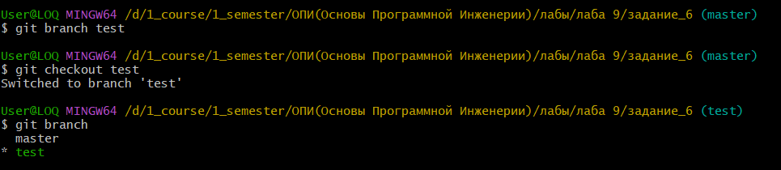

Задание 4

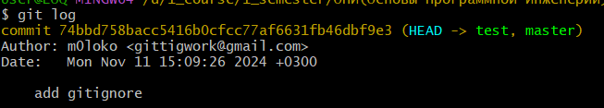

HEAD указывает на ветку test.

Задание 5

Сделал

Задание 6

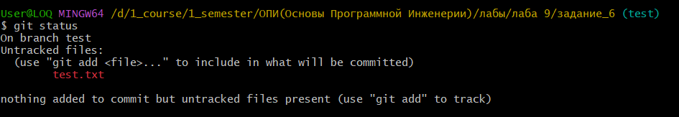

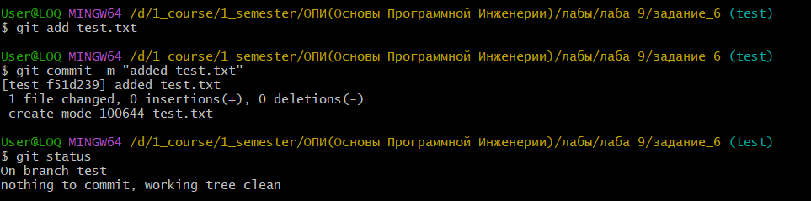

Задание 7

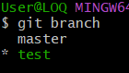

Текущая ветка – test

Задание 8

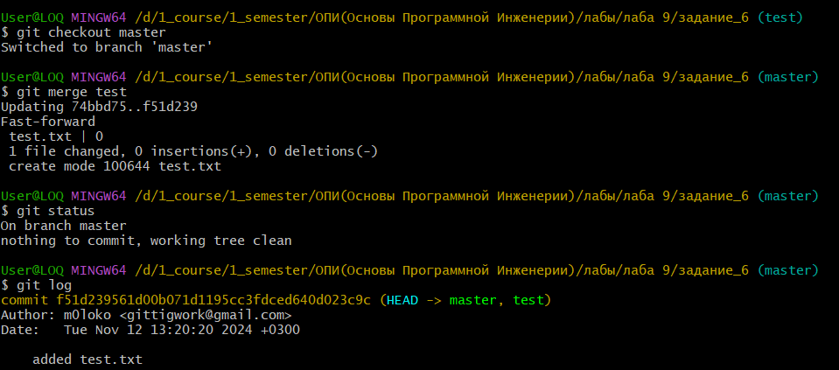

Задание 9

master:

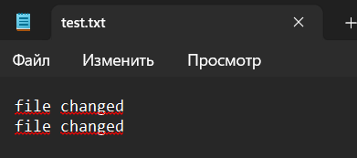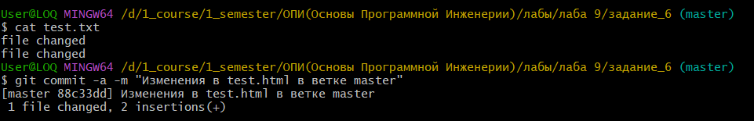

test:

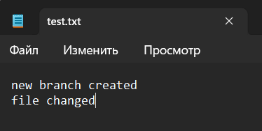

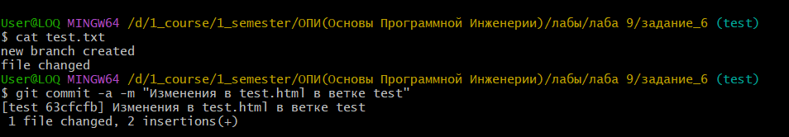

конфликт при merge master в test

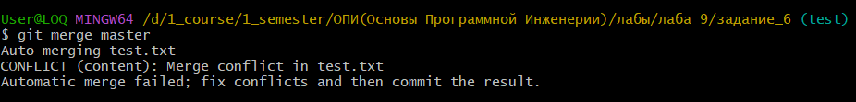

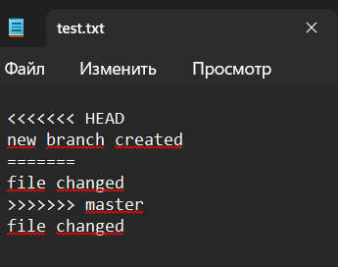

Разрешение ситуации:

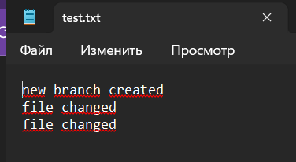



Переключение на ветку master и слияние с test

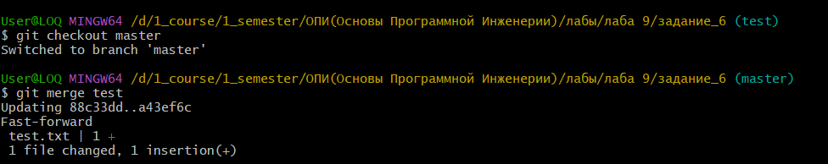

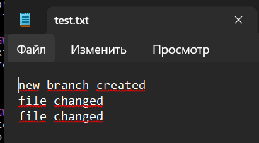

Задание 10

Научился